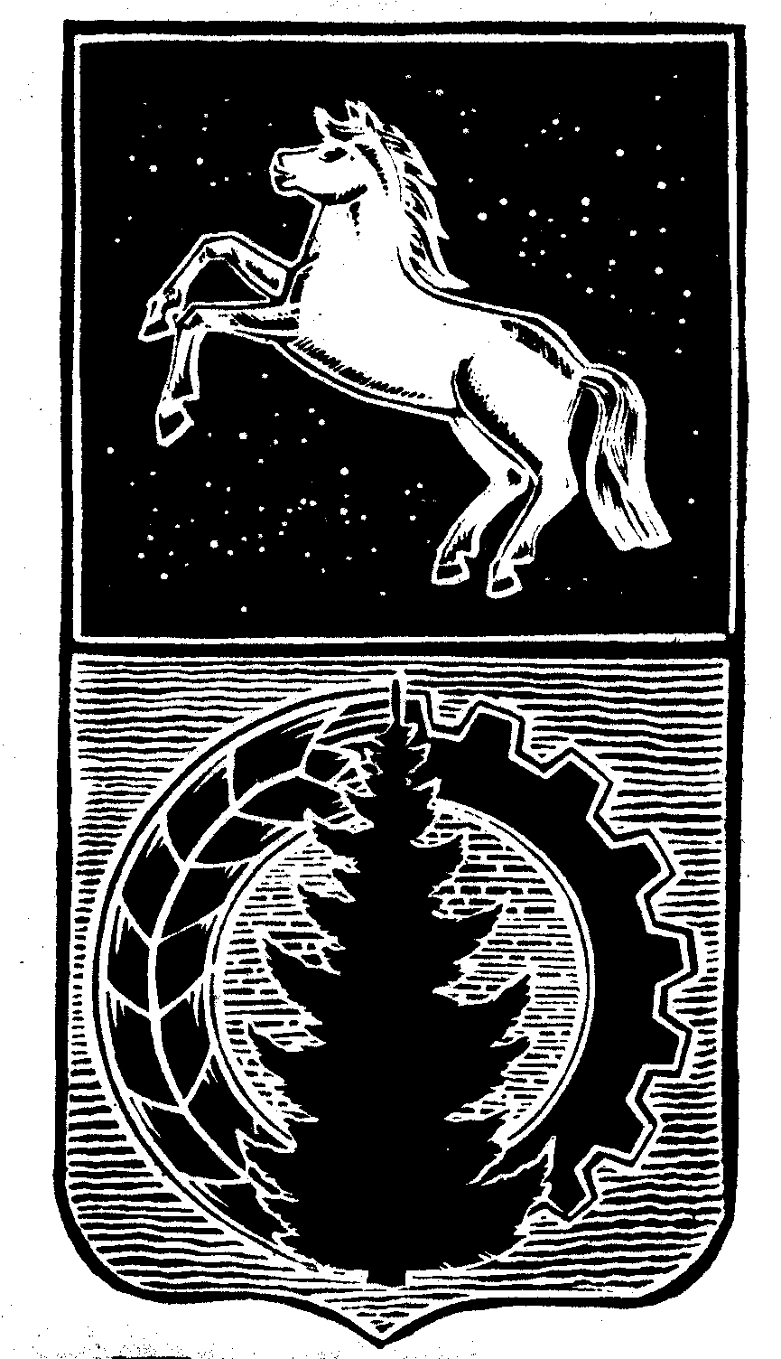

КОНТРОЛЬНО-СЧЁТНЫЙ ОРГАН

ДУМЫ АСИНОВСКОГО РАЙОНА

ЗАКЛЮЧЕНИЕ
на проект постановления администрации Асиновского района «О внесении изменений в постановление администрации Асиновского района от 18.12.2015 № 1936 «Об утверждении муниципальной программы «Развитие личных подсобных хозяйств граждан муниципального образования «Асиновский район» Томской области на 2016-2021 годы»

г. Асино 04.02.2020 года

Контрольно-счетным органом Думы Асиновского района в соответствии со ст. 10 решения Думы Асиновского района от 16.12.2011г № 104 «Об утверждении Положения «О Контрольно-счетном органе Думы Асиновского района» рассмотрен представленный проект постановления администрации Асиновского района «О внесении изменений в постановление администрации Асиновского района от 18.12.2015 № 1936 «Об утверждении муниципальной программы «Развитие личных подсобных хозяйств граждан муниципального образования «Асиновский район» Томской области на 2016-2021 годы».
Экспертиза проекта постановления администрации Асиновского «О внесении изменений в постановление администрации Асиновского района от 18.12.2015 № 1936 «Об утверждении муниципальной программы «Развитие личных подсобных хозяйств граждан муниципального образования «Асиновский район» Томской области на 2016-2021 годы» проведена с 31 января 2020 по 04 февраля 2020 года в соответствии со статьёй 157 Бюджетного Кодекса, статьей 9 Федерального закона от 07.02.2011 № 6-ФЗ «Об общих принципах организации и деятельности контрольно – счетных органов субъектов РФ и муниципальных образований», пунктом 7 части 1 статьи 4 Положения о Контрольно-счетном органе муниципального образования «Асиновский район», утвержденного решением Думы Асиновского района от 16.12.2011 № 104, в целях определения соответствия муниципального правового акта бюджетному законодательству и на основании пункта 12.1 плана контрольных и экспертно-аналитических мероприятий Контрольно-счетного органа Думы Асиновского района на 2020 год, утвержденного распоряжением председателя Контрольно-счетного органа Думы Асиновского района от 27.12.2019 № 75, распоряжения председателя Контрольно-счетного органа на проведение контрольного мероприятия от 31.01.2020 № 6.
Должностные лица, осуществлявшие экспертизу:
Аудитор Контрольно-счётного органа Думы Асиновского района Белых Т. В.

По итогам рассмотрения проекта постановления администрации Асиновского района «О внесении изменений в постановление администрации Асиновского района от 18.12.2015 № 1936 «Об утверждении муниципальной программы «Развитие личных подсобных хозяйств граждан муниципального образования «Асиновский район» Томской области на 2016-2021 годы» выявлено следующее:
- Объем финансирования муниципальной программы не соответствует объему финансирования согласно Решению о бюджете Муниципального образования «Асиновский район» на 2017 год, а также на 2021 год;
- Муниципальная программа не соответствует Порядку принятия решений о разработке муниципальных программ Асиновского района, их формирования и реализации, утвержденному Постановлением администрации Асиновского района от 03.12.2019 №1845.

По итогам рассмотрения проекта постановления администрации Асиновского района «О внесении изменений в постановление администрации Асиновского района от 18.12.2015 № 1936 «Об утверждении муниципальной программы «Развитие личных подсобных хозяйств граждан муниципального образования «Асиновский район» Томской области на 2016-2021 годы» Контрольно-счетный орган Думы Асиновского района сообщает, что данный проект Постановления не может быть принят в предложенной редакции.

Аудитор _______________ _Т.В. Белых___ (подпись) (инициалы и фамилия)

